2008年江苏省高考化学试卷
一、单项选择题：本题包括8小题，每题3分，共24分．每小题只有一个选项符合题意．
1．（3分）化学与生活、社会密切相关．下列说法错误的是（ ）
A．利用太阳能等清洁能源代替化石燃料，有利于节约资源、保护环境
B．凡含有食品添加剂的食物对人体健康均有害，不可食用
C．为防止电池中的重金属等污染土壤和水体，应积极开发废电池的综合利用技术
D．提倡人们购物时不用塑料袋，是为了防止白色污染
2．（3分）下列文字表述与反应方程式对应且正确的是（ ）
A．溴乙烷中滴入AgNO₃溶液检验其中的溴元素：Br﹣+Ag⁺═AgBr↓
B．用醋酸除去水垢：CaCO₃+2H⁺═Ca²⁺+H₂O+CO₂↑
C．利用腐蚀法制作印刷线路板：Fe³⁺+Cu═Fe²⁺+Cu²⁺
D．实验室用液溴和苯在催化剂作用下制溴苯：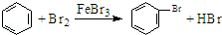
3．（3分）用N_{A}表示阿伏加德罗常数的值．下列叙述正确的是（ ）
A．常温常压下的33.6 L氯气与27 g铝充分反应，转移电子数为3N_{A}
B．标准状况下，22.4 L己烷中共价键数目为19N_{A}
C．由CO₂和O₂组成的混合物中共有N_{A}个分子，其中氧原子数为2N_{A}
D．1 L浓度为1 mol•L^{﹣1}的Na₂CO₃溶液中含有N_{A}个
4．（3分）下列现象或事实可用同一原理解释的是（ ）
A．浓硫酸和浓盐酸长期暴露在空气中浓度降低
B．氯水和活性炭使红墨水褪色
C．漂白粉和水玻璃长期暴露在空气中变质
D．乙炔和乙烯使溴的四氯化炭溶液褪色
5．（3分）镍镉（Ni﹣Cd）可充电电池在现代生活中有广泛应用．已知某镍镉电池的电解质溶液为KOH溶液，其充、放电按下式进行：Cd+2NiOOH+2H₂OCd（OH）₂+2Ni（OH）₂．有关该电池的说法正确的是（ ）
A．充电时阳极反应：Ni（OH）₂﹣e﹣+OH﹣═NiOOH+H₂O
B．充电过程是化学能转化为电能的过程
C．放电时负极附近溶液的碱性不变
D．放电时电解质溶液中的OH﹣向正极移动
6．（3分）下列装置或操作能达到实验目的是（ ）
A．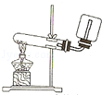实验室制取并收集NH₃ B．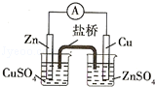构成铜锌原电池
C．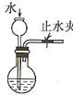检查装置气密性 D．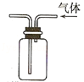利用排空气法收集CO₂
7．（3分）下列排列顺序正确的是（ ）
①热稳定性：H₂O＞HF＞H₂S ②原子半径：Na＞Mg＞O ③酸性：H₃PO₄＞H₂SO₄＞HClO₄ ④结合质子能力：OH﹣＞CH₃COO﹣＞Cl﹣．
A．①③ B．②④ C．①④ D．②③
8．（3分）在下列溶液中，各组离子一定能够大量共存的是（ ）
A．使酚酞试液变红的溶液：Na⁺、Cl﹣、SO₄^{2﹣}、Fe³⁺
B．使紫色石蕊试液变红的溶液：Fe²⁺、Mg²⁺、NO₃﹣、Cl﹣
C．c（H⁺）＝10^{﹣12}mol•L^{﹣1}的溶液：K⁺、Ba²⁺、Cl﹣、Br﹣
D．碳酸氢钠溶液：K⁺、SO₄^{2﹣}、Cl﹣、H⁺
二、不定项选择题（本题包括6小题，每小题4分，共24分．每小题只有一个或两个选项符合题意．若正确答案只包括一个选项，多选时，该题为0分；若正确答案包括两个选项，只选一个且正确的得2分，选两个且都正确的得满分，但只要选错一个，该小题就为0分）
9．（4分）以下实验或操作不能达到目的是（ ）
A．用溴水鉴别苯、乙醇、四氯化碳
B．准确称取0.4000g的NaOH固体配成1000mL浓度为0.01000 mol•L^{﹣1}的溶液
C．为除去苯中的少量苯酚，向混合物中加入适量的溴水后过滤
D．用激光笔检验淀粉溶液的丁达尔现象
10．（4分）下列离子方程式正确的是（ ）
A．用惰性电极电解饱和氯化镁溶液：2Cl﹣+2H₂OH₂↑+Cl₂↑+2OH﹣
B．用银氨溶液检验乙醛中的醛基：CH₃CHO+2Ag（NH₃）₂⁺+2OH﹣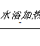CH₃COONH₄+3NH₃+2Ag↓+H₂O
C．苯酚钠溶液中通入少量CO₂：CO₂+H₂O+2C₆H₅O﹣→2C₆H₅OH+2CO₃^{2﹣}
D．Na₂SO₃溶液使酸性KMnO₄溶液褪色：5SO₃^{2﹣}+6H⁺+2MnO₄﹣＝5SO₄^{2﹣}+2Mn²⁺+3H₂O
11．（4分）香兰素是重要的香料之一，它可由丁香酚经多步反应合成．有关上述两种化合物的说法正确的是（ ）
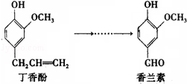
A．常温下，1mol丁香酚只能与1mol Br₂反应
B．丁香酚不能与FeCl₃溶液发生显色反应
C．1mol香兰素最多能与3mol氢气发生加成反应
D．香兰素分子中至少有12个原子共平面
12．（4分）下列溶液中有关物质的量浓度关系正确的是（ ）
A．pH＝2的HA溶液与pH＝12的MOH溶液任意比混合：c（H⁺）+c（M⁺）═c（OH﹣）+c（A﹣）
B．pH相等的CH₃COONa、NaOH和Na₂CO₃三种溶液：c（NaOH）＜c（CH₃COONa）＜c（Na₂CO₃）
C．物质的量浓度相等CH₃COOH和CH₃COONa溶液等体积混合：c（CH₃COO﹣）+2c（OH﹣）═2c（H⁺）+c（CH₃COOH）
D．0.1mol•L^{﹣1}的NaHA溶液，其pH＝4：c（HA﹣）＞c（H⁺）＞c（H₂A）＞c（A^{2﹣}）
13．（4分）研究反应物的化学计量数与产物之间的关系时，使用类似数轴的方法可以收到直观形象的效果．下列表达不正确的是（ ）
A．密闭容器中CuO和C高温反应的气体产物：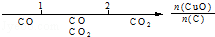
B．Fe在Cl₂中的燃烧产物：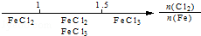
C．AlCl₃溶液中滴加NaOH后铝元素的存在形式：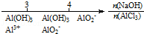
D．氨水与SO₂反应后溶液中的铵盐：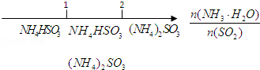
14．（4分）某有机样品3.1g完全燃烧，燃烧后的混合物通入过量的澄清石灰水中，石灰水共增重7.1g，经过滤得到10g沉淀．该有机样品可能是（ ）
A．乙二醇 B．乙醇
C．乙醛 D．甲醇和丙三醇的混合物
三、（本题包括1小题，共10分）
15．（10分）金矿开采、冶炼和电镀工业会产生大量含氰化合物的污水，其中含氰化合物以HCN、CN﹣和金属离子的配离子M（CN）_{n}^{m﹣}的形式存在于水中．测定污水中含氰化合物含量的实验步骤如下：
①水样预处理：水样中加入磷酸和EDTA，在pH＜2的条件下加热蒸馏，蒸出所有的HCN，并用NaOH溶液吸收．
②滴定：将吸收液调节至pH＞11，以试银灵作指示剂，用AgNO₃标准溶液滴定Ag⁺+2CN﹣═[Ag（CN）₂]﹣终点时，溶液由黄色变成橙红色．
根据以上知识回答下列问题：
（1）水样预处理的目的是 ．
（2）水样预处理的装置如图，细导管插入吸收液中是为了 ．
（3）蒸馏瓶比吸收液面要高出很多，其目的是 ．
（4）如果用盐酸代替磷酸进行预处理，实验结果将 （填“偏高”、“无影响”或“偏低”）．
（5）准确移取某工厂污水100mL，经处理后用浓度为0.01000mol•L^{﹣1}的硝酸银标准溶液滴定，终点时消耗了21.00mL．此水样中含氰化合物的含量为 mg•L^{﹣1}（以CN﹣计，计算结果保留一位小数）．
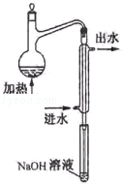
四、（本题包括2小题，共18分）
16．（8分）根据下列框图回答问题（答题时，方程式中的M、E用所对应的元素符号表示）：
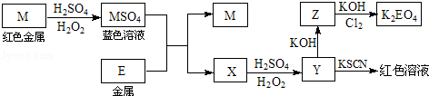
（1）写出M溶于稀H₂SO₄和H₂O₂混合液的化学方程式： ．
（2）某同学取X的溶液，酸化后加入KI、淀粉溶液，变为蓝色．写出与上述变化过程相关的离子方程式： 、 ．
（3）写出Cl₂将Z氧化为K₂EO₄的化学方程式： ．
（4）由E制备的E（C₅H₅）₂的结构如图，其中氢原子的化学环境完全相同．但早期人们却错误地认为它的结构为：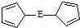．核磁共振法能够区分这两种结构．在核磁共振氢谱中，正确的结构有 种峰（即有几种化学环境完全相同H原子），错误的结构有 种峰．
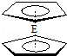
17．（10分）工业上制备BaCl₂的工艺流程图如下：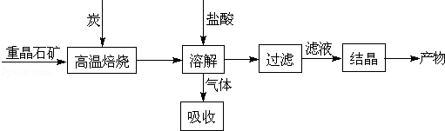
某研究小组在实验室用重晶石（主要成分BaSO₄）对工业过程进行模拟实验．查表得
BaSO₄（s）+4C（s）4CO（g）+BaS（s）△H₁＝571.2kJ•mol^{﹣1}①
BaSO₄（s）+2C（s）2CO₂（g）+BaS（s）△H₂＝226.2kJ•mol^{﹣1}②
（1）气体用过量NaOH溶液吸收，得到硫化钠．Na₂S水解的离子方程式为 ；
（2）向BaCl₂溶液中加入AgNO₃和KBr，当两种沉淀共存时，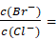 ；[K_{sp}（AgBr）＝5.4×10^{﹣13}，K_{sp}（AgCl）＝2.0×10^{﹣10}]
（3）反应C（s）+CO₂（g）2CO（g）的△H＝ kJ•mol^{﹣1}；
（4）实际生产中必须加入过量的炭，同时还要通入空气，其目的是 ．
五、（本题包括1小题，共10分）
18．（10分）“温室效应”是全球关注的环境问题之一．CO₂是目前大气中含量最高的一种温室气体．因此，控制和治理CO₂是解决温室效应的有效途径．
（1）下列措施中，有利于降低大气中CO₂浓度的有： ．（填字母）
a．减少化石燃料的使用 b．植树造林，增大植被面积
c．采用节能技术 d．利用太阳能、风能
（2）将CO₂转化成有机物可有效实现碳循环．CO₂转化成有机物的例子很多，如：
a．6CO₂+6H₂O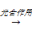C₆H₁₂O₆+6O₂ b．CO₂+3H₂CH₃OH+H₂O
c．CO₂+CH₄CH₃COOH d．2CO₂+6H₂CH₂═CH₂+4H₂O
以上反应中，最节能的是 ，原子利用率最高的是 ．（填字母）
（3）文献报道某课题组利用CO₂催化氢化制甲烷的研究过程如下：
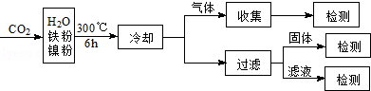
反应结束后，气体中检测到CH₄和H₂，滤液中检测到HCOOH，固体中检测到镍粉和Fe₃O₄．CH₄、HCOOH、H₂的产量和镍粉用量的关系如图所示（仅改变镍粉用量，其他条件不变）：
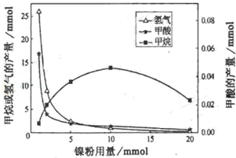
研究人员根据实验结果得出结论：HCOOH是CO₂转化为CH₄的中间体，
即：CO₂HCOOHCH₄
①写出产生H₂的反应方程式 ．
②由图可知，镍粉是 ．（填字母）
a．反应Ⅰ的催化剂
b．反应Ⅱ的催化剂
c．反应Ⅰ、Ⅱ的催化剂
d．不是催化剂
③当镍粉用量从1mmol增加到10mmol，反应速率的变化情况是 ．（填字母）
a．反应Ⅰ的速率增加，反应Ⅱ的速率不变
b．反应Ⅰ的速率不变，反应Ⅱ的速率增加
c．反应Ⅰ、Ⅱ的速率均不变
d．反应Ⅰ、Ⅱ的速率均增加，且反应Ⅰ的速率增加得快
e．反应Ⅰ、Ⅱ的速率均增加，且反应Ⅱ的速率增加得快
f．反应Ⅰ的速率减小，反应Ⅱ的速率增加．
六、（本题包括1小题，共12分）
19．（12分）苯噁布洛芬是一种消炎镇痛的药物．它的工业合成路线如下：
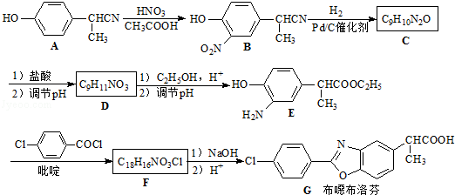
请回答下列问题：
（1）A长期暴露在空气中会变质，其原因是 ．
（2）由A到B的反应通常在低温进行．温度升高时，多硝基取代副产物会增多．下列二硝基取代物中，最可能生成的是 ．（填字母）
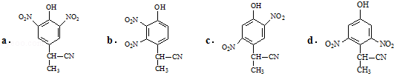
（3）在E的下列同分异构体中，含有手性碳原子的分子是 ．（填字母）
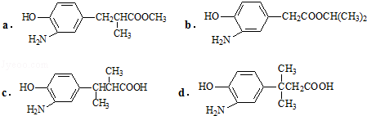
（4）F的结构简式 ．
（5）D的同分异构体H是一种α﹣氨基酸，H可被酸性KMnO₄溶液氧化成对苯二甲酸，则H的结构简式是 ．高聚物L由H通过肽键连接而成，L的结构简式是 ．
七、（本题包括1小题，共10分）
20．（10分）将一定量的SO₂和含0.7mol氧气的空气（忽略CO₂）放入一定体积的密闭容器中，550℃时，在催化剂作用下发生反应：2SO₂+O₂ 2SO₃（正反应放热）．反应达到平衡后，将容器中的混合气体通过过量NaOH溶液，气体体积减少了21.28L；再将剩余气体通过焦性没食子酸的碱性溶液吸收O₂，气体的体积又减少了5.6L（以上气体体积均为标准状况下的体积）．（计算结果保留一位小数）
请回答下列问题：
（1）判断该反应达到平衡状态的标志是 ．（填字母）
a．SO₂和SO₃浓度相等 b．SO₂百分含量保持不变
c．容器中气体的压强不变 d．SO₃的生成速率与SO₂的消耗速率相等
e．容器中混合气体的密度保持不变
（2）欲提高SO₂的转化率，下列措施可行的是 ．（填字母）
a．向装置中再充入N₂ b．向装置中再充入O₂
c．改变反应的催化剂 d．升高温度
（3）求该反应达到平衡时SO₂的转化率（用百分数表示）．
（4）若将平衡混合气体的5%通入过量的BaCl₂溶液，生成沉淀多少克？
八、（本题包括1小题，共12分）
21．（12分）醇与氢卤酸反应是制备卤代烃的重要方法．实验室制备溴乙烷和1﹣溴丁烷的反应如下：
NaBr+H₂SO₄HBr+NaHSO₄①
R﹣OH+HBr⇌R﹣Br+H₂O ②
可能存在的副反应有：醇在浓硫酸的存在下脱水生成烯和醚，Br﹣被浓硫酸氧化为Br₂等．有关数据列表如下；
 | 乙醇 | 溴乙烷 | 正丁醇 | 1﹣溴丁烷
密度/g•cm^{﹣3} | 0.7893 | 1.4604 | 0.8098 | 1.2758
沸点/℃ | 78.5 | 38.4 | 117.2 | 101.6
请回答下列问题：
（1）在溴乙烷和1﹣溴丁烷的制备实验中，下列仪器最不可能用到的是 ．（填字母）
a．圆底烧瓶 b．量筒 c．锥形瓶 d．布氏漏斗
（2）溴代烃的水溶性 （填“大于”、“等于”或“小于”）相应的醇；其原因是
．
（3）将1﹣溴丁烷粗产品置于分液漏斗中加水，振荡后静置，产物在 （填“上层”、“下层”或“不分层”）．
（4）制备操作中，加入的浓硫酸必须进行稀释，其目的是 ．（填字母）
a．减少副产物烯和醚的生成 b．减少Br₂的生成
c．减少HBr的挥发 d．水是反应的催化剂
（5）欲除去溴代烷中的少量杂质Br₂，下列物质中最适合的是 ．（填字母）
a．NaI b．NaOH c．NaHSO₃ d．KCl
（6）在制备溴乙烷时，采用边反应边蒸出产物的方法，其有利于 ；但在制备1﹣溴丁烷时却不能边反应边蒸出产物，其原因是 ．

